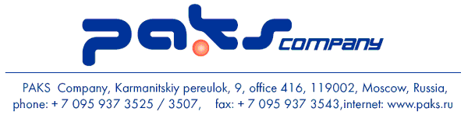

Уважаемые коллеги!

В 2004 году Республика Словения вступила в
Европейский Союз, а с декабря 2007 года страна находится в зоне Шенгена.

С момента вступления Словении в Шенгенскую зону для пересечения границы требуется виза Шенгенского образца, которая позволяет посещать другие страны Шенгенского Соглашения без дополнительной визы.

Правила, длительность оформления и стоимость Шенгенской туристической визы в Республику Словения на данный момент не изменились.
С перечнем необходимых для получения визы документов, а так же образцом фотографии и заполнения анкеты вы можете ознакомиться на нашем сайте в разделе «Визы».

Компания ПАКС

